Индивидуальный проект

Этап 3

Ерёмин Даниил

Содержание

# 1 Цель работы

Добавить на сайт данные о себе,а также разместить несколько постов

# 2 Выполнение лабораторной работы

1. Введя команду ~/bin/hugo server,получаю ссылку на лок.сайт,на котором буду промежуточно отслеживать все изменения
2. Изменяю информацию о навыках,достижениях и опыте, заполняю новые посты про прошедшую неделю и маркдаун(рис. -??)

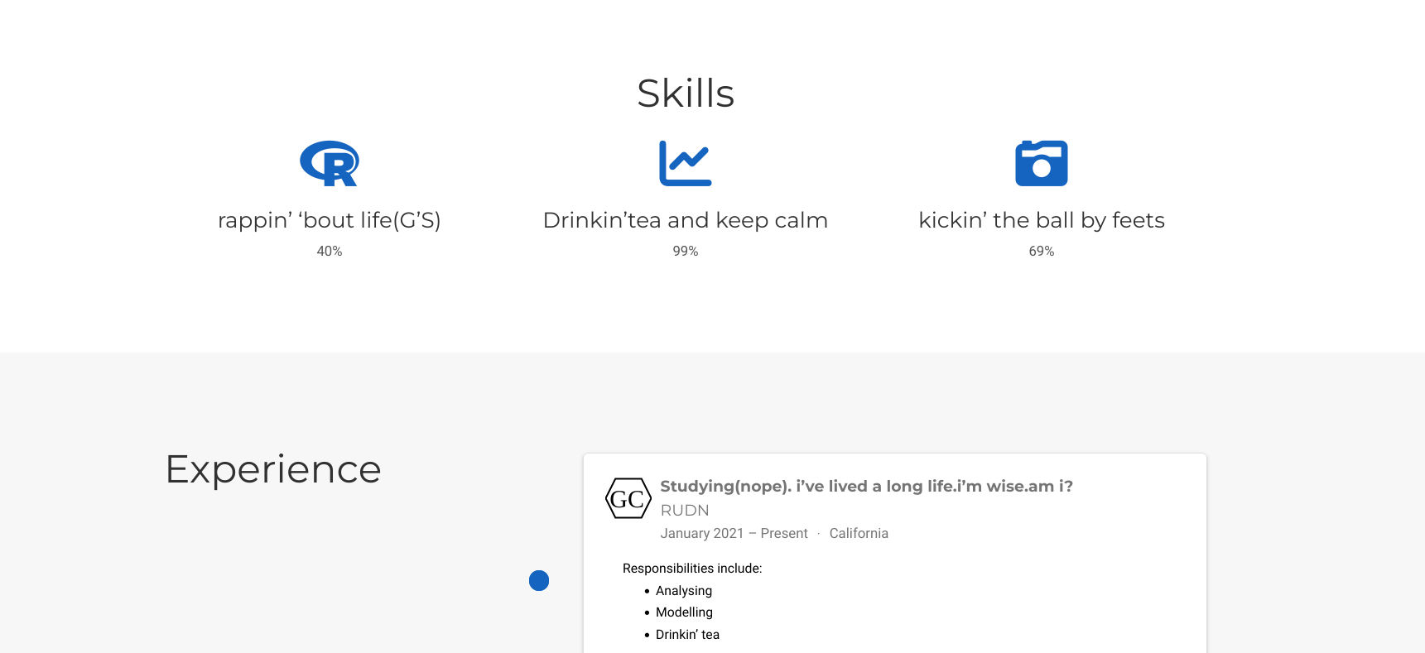

мои скиллы

(рис. -??)

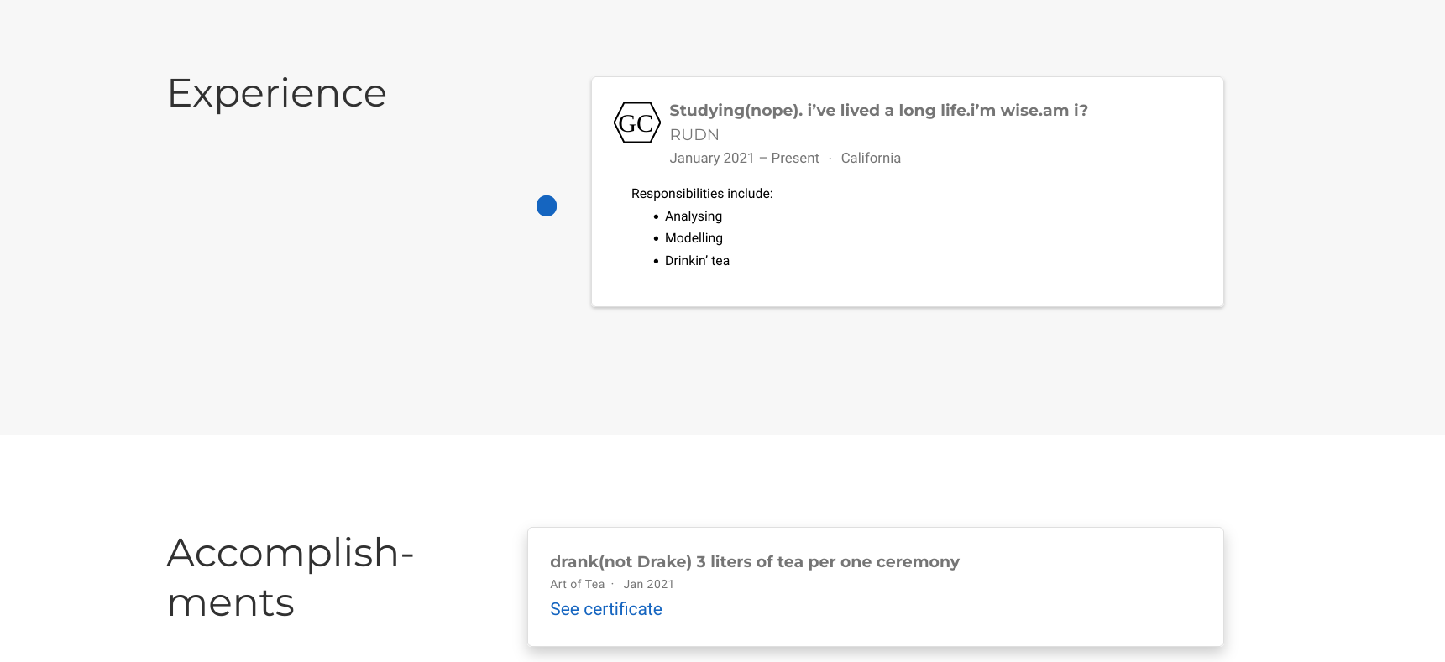

мой экспирианс

(рис. -??)



новые посты

1. Затем выполняю ~/bin/hugo и отправляю изменения на сервер (рис. -??)

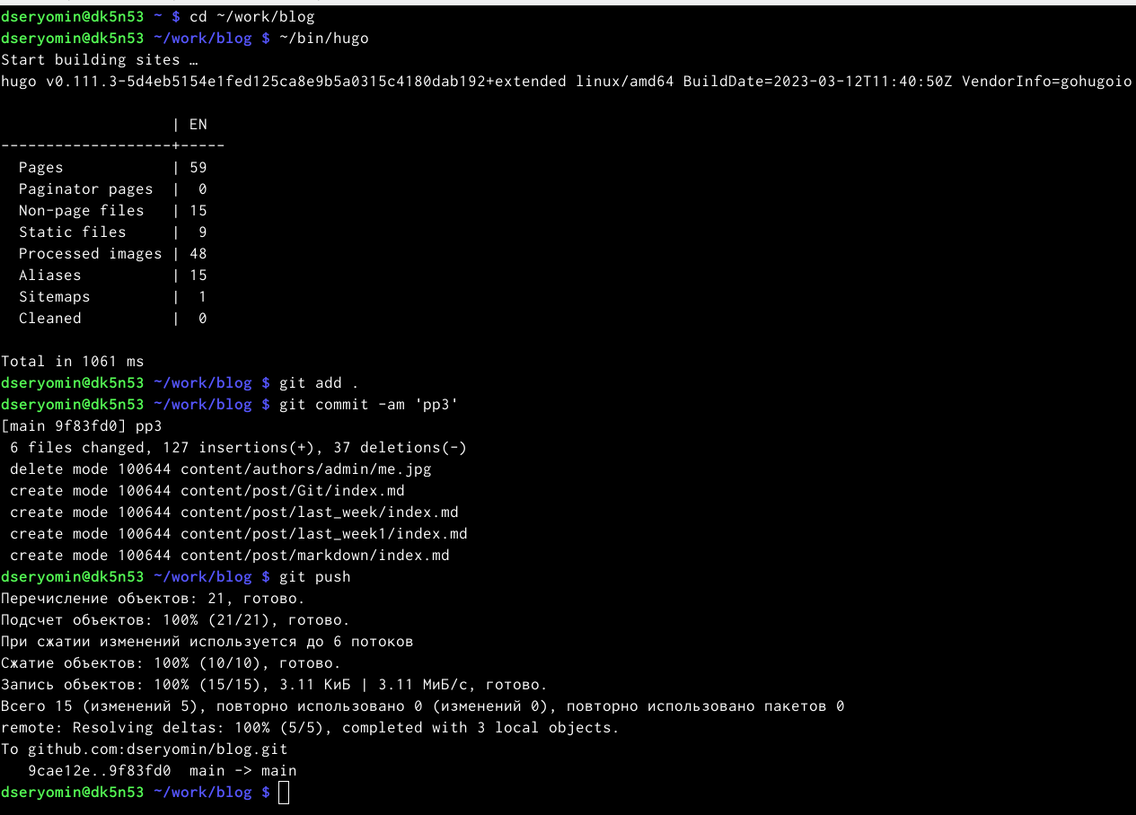

отправка файлов на сервер

# 3 Выводы

Я добавил информацию на сайт